受理编号：0075-2022
计量要求导出和计量验证记录表
测量过程名称 | 偏心配水器上连接管内径尺寸测量 |  |  | 被测参数要求(含公差) |  | Φ98±0.05mm
被测参数要求识别依据文件 |  |  |  | PSB-00-105/CL-01《偏心配水器图纸》
计量要求导出方法（可另附）
1．在生产过程中，偏心配水器上连接管内径尺寸检验控制在（97.95-98.05）mm,T=0.1mm
2．测量过程最大允许误差：△允=T×（1/3-1/10）=0.1×1/3=0.033mm,( 取1/3)；
3．测量范围推导：Φ（97.95-98.05）mm，选择（0-150）mm 游标卡尺，即可满足要求。
计量校准过程 |  | 测量设备名称/编号 | 型号规格 |  | 主要计量特性  (最大允差或示值误差最大值/准确度等级/测量不确定度) |  | 校准/检定证书编号 | 校准/检定日期
 |  | 游标卡尺/7637 | (0-150)mm |  | ±0.03mm |  | ZD202104261107 | 2021.4.26
计量验证记录
1.测量设备的测量范围是（0-150）mm，游标卡尺在检测Φ98mm处，最大允许误差为±0.03mm
偏心配水器上连接管内径尺寸控制在（97.95-98.05）mm，测量最大允差为±0.033mm。
测量设备的计量特性与测量过程的计量要求相比较，满足测量过程的计量要求。

验证结论： 符合 □有缺陷 □不符合 （注：在选项上打√，只选一项）

验证人员签字： 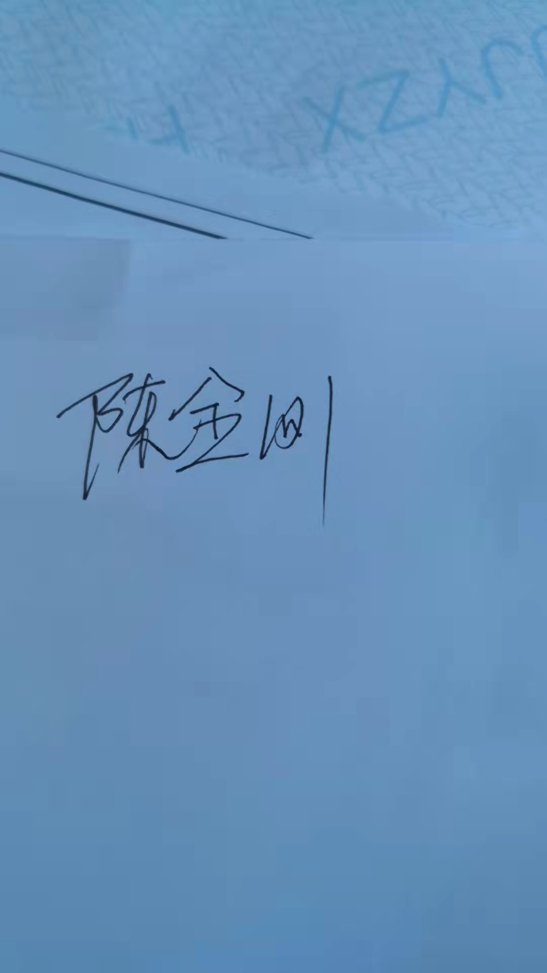 验证日期： 2021 年 6 月 20 日
审核记录：
- 被测参数要求识别代表了“顾客”的要求.
- 计量要求导出方法正确.
- 测量设备的配备满足计量要求.
- 测量设备检定/校准.
- 测量设备验证正确.

审核员签名：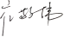

企业代表签字： 审核日期：2022 年 1 月 30 日

